# 4 3D MODELING

|  |  |  |
| --- | --- | --- |
| **NIM** | : | 2118010 |
| **Nama** | : | Aria Pramudia Eka Sakti |
| **Kelas** | : | A |
| **Asisten Lab** | : | Naufal Dhiaurrafif (2218059) |

## Tugas 1 : 3D Modeling

1. **3D Modeling**
2. Pertama buka aplikasi Blender.Jika anda belum mempunyai aplikasinya, anda bisa download di website official

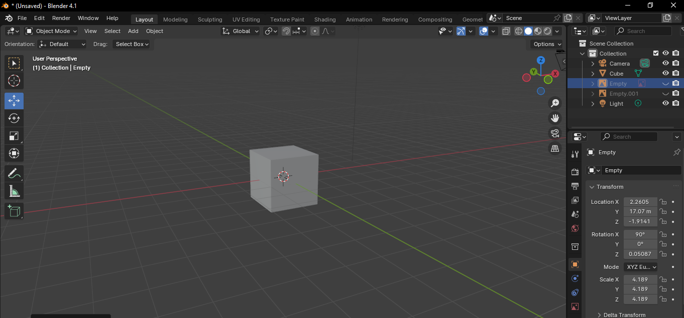

### 1.1 Membuka aplikasi blender

1. Setelah itu jangan lupa untuk menyimpannya terlebih dahulu. File yang dibuat disimpan agar tidak hilang. Beri nama lalu klik Save File

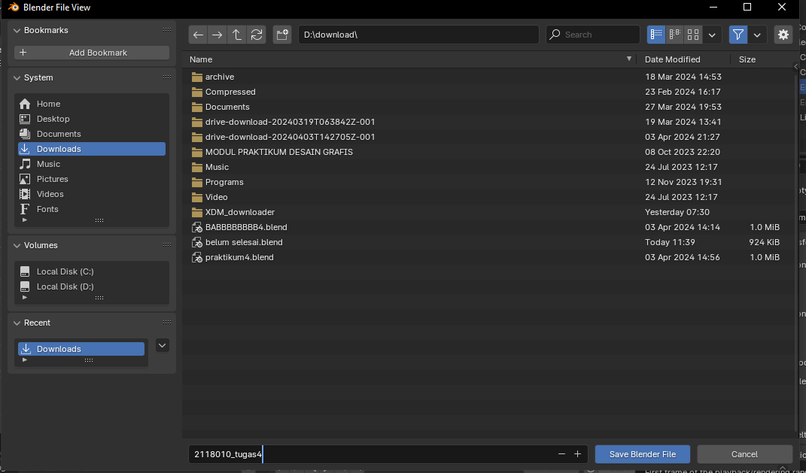

### 1.2 Menyimpan File

1. Setelah itu, drag and drop sketsa yang Anda cari ke dalam blender.Lalu posisikan sketsa agar nantinya bisa membentuk model 3D dengan mudah

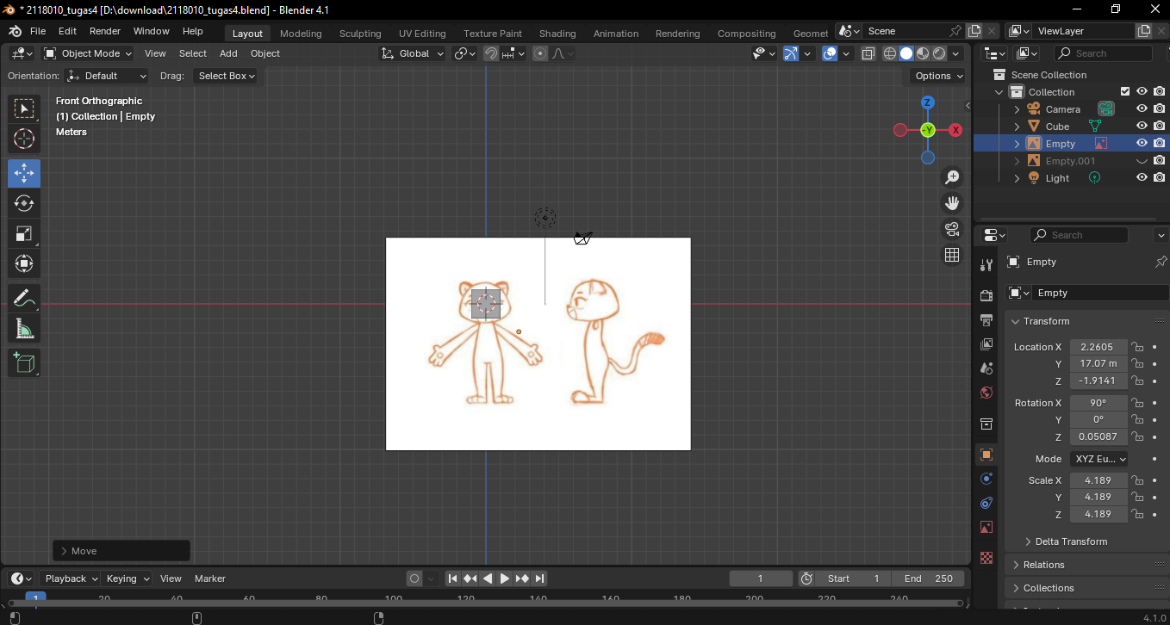

### 1.3 Memasukkan Sketsa ke Dalam Blender

1. Kemudian copy sketsanya menjadi 2 dan putar secara derajat.Setelah itu letakkan sketsa tersebut pada sisi dan belakang kubus.Hal ini dilakukan untuk mempermudah pembentukan karakter pada sketsa.

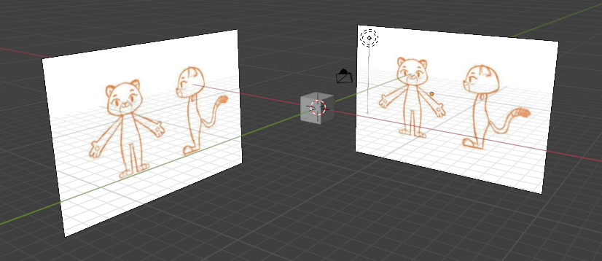

### 1.4 Mengatur Posisi Sketsa

1. Setelah itu, klik kanan pada kubus tersebut.Lalu pilih subdivide.Di sudut kiri bawah layar, ubah Cuts menjadi 3 dan Smoothness menjadi 0.700.Jika Anda menyesuaikan ukuran kubus dengan ukuran kepala di bagian

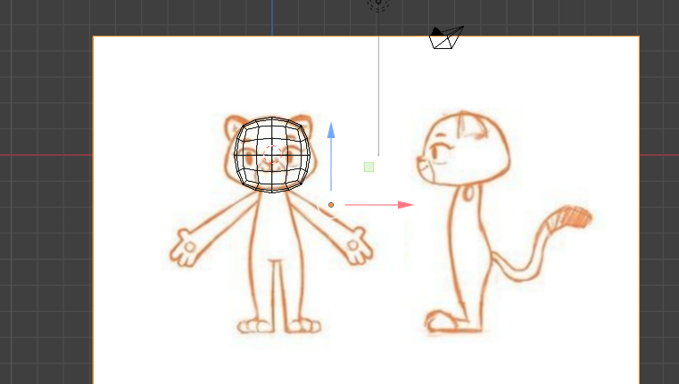

### 1.5 Melakukan Subdivide Pada Cube

1. Lalu Kemudian pilih separuh titik dengan objek yang dipilih.Setelah itu tekan x dan pilih vertices.Kemudian jika sudah sisa potongannya dan klik modifier.Kemudian pilih add modifier, pilih mirror dan centang bagian kliping.

3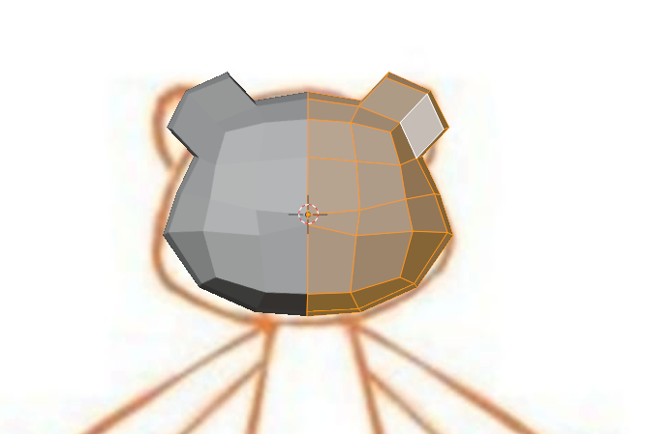

### 1.6 Menambahkan Mirror

1. Selanjutnya, gunakan move tool untuk mengatur titik-titiknya.Gunakan vertex select, edge select, dan face select untuk merapikannya.Jadi Anda bisa melihat hasilnya seperti ini.

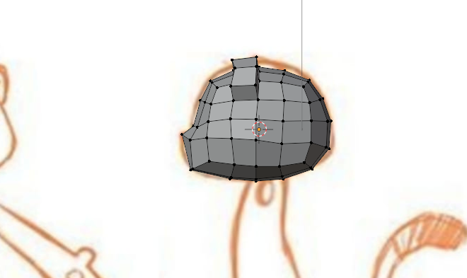

### 1.7 Merapikan Bagian Wajah

1. Setelah itu buat bagian lehernya.Pilih bagian bawah wajah.Lalu tekan E untuk melakukan extrude.Lalu drag ke paling bawah dan tekan agar objeknya rapat.

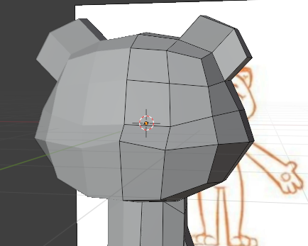

### 1.8 Membentuk Leher

1. Selanjutnya, klik E di bagian bawah leher.Setelah itu drag ke bawah hingga terlihat seperti gambar di bawah ini.Jika sudah ditarik sesuai dengan keinginan jangan lupa untuk di klik kiri.

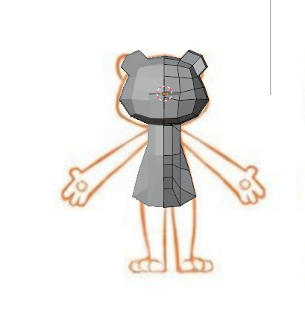

### 1.9 Membuat Dasar Badan

1. Setelah itu buat badannya.Tambahkan sedikit lebih banyak ruang ke kanan dengan menekan E.Kemudian seret ke ke samping dan lakukan ke kiri jika itu masalahnya.Kemudian bentuk badan sesuai sketsa

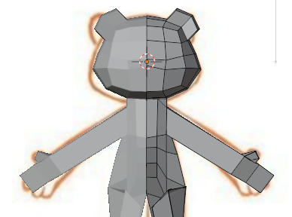

### 1.10 Membuat Bagian Badan

1. Lalu hapus bagian bawah bagian ujung badan. Hal ini dilakukan untuk membentuk bagian kaki nantinya. Klik kanan pada bagian yang akan dihapus, lalu tekan x dan pilih *faces*.

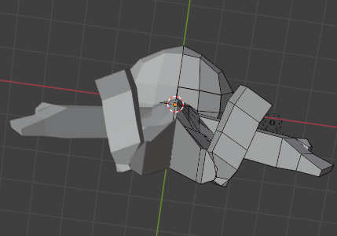

### 1.11 Mempersiapkan Bagian Kaki

1. Berikut buat bagian pangkal kakinya. Setelah itu tambahkan titik – titik yang sekiranya nanti dibutuhkan untuk membentuk kaki. Buat pangkal kaki seperti gambar dibawah ini.

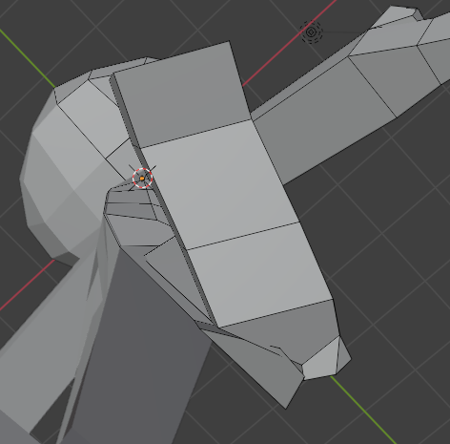

### 1.12 Membuat Pangkal Kaki

1. Berikutnya buat bagian paha. Klik semua garis pada bagian pangkal. Lalu tekan e dan tarik kebawah untuk bagian paha. Setelah itu sesuaikan ukurannya sesuai dengan sketsa.

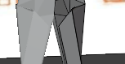

### 1.13 Membuat Bagian Paha

1. Lalu Hampir sama ketika membuat paha. Buat bagian bawah kaki sama seperti membuat paha. Setelah itu sesuaikan dengan sketsanya.

1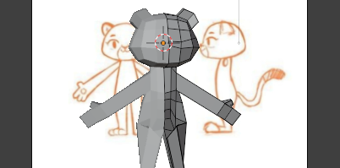

### 1.14 Membuat Kaki Bagian Bawah

1. Lalu buat bagian telapak kakinya. Blok pada bagian depan kaki lalu tekan E. Setelah itu tarik kedapan dan luruskan kakinya. Setelah itu dilanjutkan dengan merapikan kakinya sesuai dengan sketsa.

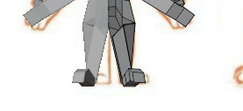

### 1.15 Membuat Bagian Telapak Kaki

1. Setelah itu buat bagian lengan atas. Blok bagian yang akan digunakan untuk tangan. Setelah itu tekan E dan tarik secukupnya. Setelah itu rapikan lengan bagian atas sesuai dengan sketsa.

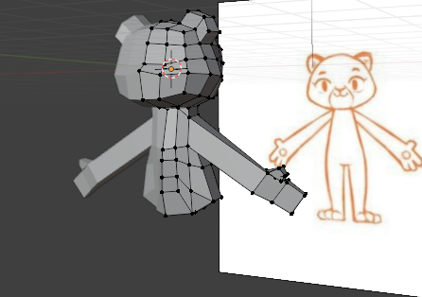

### 1.16 Membuat Lengan Atas

1. Selanjutnya buat bagian lengan bawah. Blok bagian terluar yang nanti akan digunakan untuk lengan bagian bawah. Setelah itu tekan E dan tarik secukupnya. Setelah itu rapikan lengan bagian atas sesuai dengan sketsa.

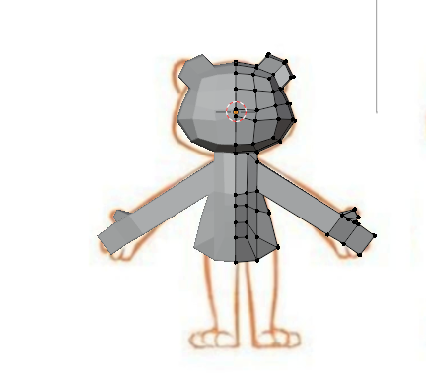

### 1.17 Membuat Lengan Bawah

1. Selanjutnya buat bagian telapak tangan. tekan ctrl + R dan bagi dalam beberapa bagian pada lengan untuk bagian jarinya nanti. Ketika sudah bentuk jari sesuai keinginan. Bisa diimprovisasi dari sketsa jika sedikit kesulitan.

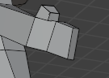

### 1.18 Membuat Telapak Tangan

1. Setelah itu dilanjutkan dengan klik gambar mulut. Setelah itu pilih *lip syncing*. Lalu rubah dan edit bentuk mulut yang diinginkan sesuai dengan intonasinya. Jika sudah maka klik *done*.

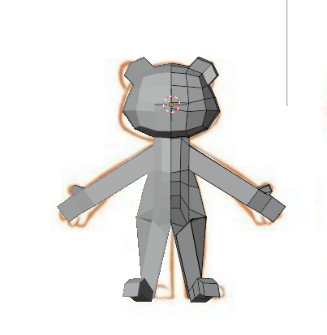

### 1.19 Membuat Bagian Telinga

1. Selanjutnya, pilih area yang ingin Anda gunakan untuk mata.Setelah itu tekan x dan pilih faces.Setelah itu tekan Alt + klik pada matanya dan tekan E untuk menambahkan bagian dalam.Kemudian lanjutkan dengan memilih area mulut, lakukan hal yang sama seperti pada mata.Jika demikian, alihkan kembali ke mode objek.Tekan Shift + A, pilih UV Sphere dan bola mata sesuai keinginan.

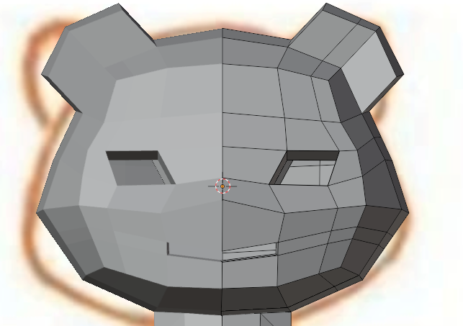

### 1.20 Membuat Bagian Mata dan Mulut

1. Jika sudah maka hasil tampilan seperti gambar dibawah ini.

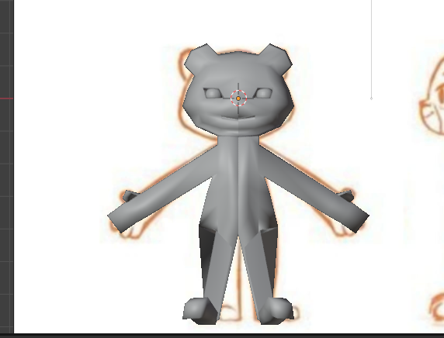

### 1.21 Hasil Tampilan